ENGENHARIA DE SOFTWARE

**Solução:** FireTrack - Sistema de Monitoramento de Queimadas

**Disciplina:** Network Architect Solutions

**Professor:** Karlos Miguel Silva Lima



**Integrantes - RM**

Augusto Barcelos Barros – RM565065

Jefferson Junior Alvarez Urbina – RM558497

Sumário

1. RESUMO EXECUTIVO 2

2. CONTEXTO DO PROBLEMA 3

3. PLANO DE PREVENÇÃO E REDUNDÂNCIA 3

3.1 Estratégia de Distribuição Geográfica 3

3.2 Mecanismos de Redundância 4

3.3 Protocolo de Resposta a Emergências 4

4. TOPOLOGIA DA REDE 5

4.1 Arquitetura Geral 5

5. IMPLEMENTAÇÃO DO FIRETRACK 5

5.1 Servidor Web (HTTP) (Expectativa Final) 5

5.2 Fluxo de Dados 5

5.3 Integração com Dados Reais 6

6. TESTES DE CONECTIVIDADE 6

6.1 Testes Realizados no Packet Tracer 6

6.2 Métricas de Performance (Expectativa) 8

7. CONCLUSÃO 8

7.1 Aprendizados Obtidos 8

7.2 Impactos das Queimadas na Tecnologia 8

7.3 Importância da Tecnologia em Momentos Críticos 8

7.4 Próximos Passos 9

# 1. RESUMO EXECUTIVO

O projeto FireTrack Network apresenta uma solução tecnológica integrada para monitoramento, prevenção e resposta rápida a queimadas no Brasil. O sistema utiliza uma infraestrutura de rede distribuída e redundante, conectando duas regiões estratégicas (Norte e Sul) através de uma arquitetura resiliente capaz de manter operações críticas mesmo durante eventos extremos.

A solução combina sensoriamento em tempo real, análise preditiva baseada em dados do INPE e NASA FIRMS, e uma plataforma web centralizada que permite visualização de focos de calor, alertas automáticos e coordenação de equipes de resposta. A arquitetura de rede foi projetada para garantir alta disponibilidade e continuidade operacional, elementos essenciais em emergências.

# 2. CONTEXTO DO PROBLEMA

**Evento Base: Queimadas em Los Angeles (2025)**

Os recentes incêndios em Los Angeles demonstraram como eventos extremos podem impactar severamente a infraestrutura tecnológica. Data centers, torres de comunicação e redes de fibra óptica foram comprometidos, causando interrupções em serviços críticos e dificultando as operações de combate ao fogo.

**Cenário Nacional**

No Brasil, segundo dados do INPE, registramos mais de 200.000 focos de calor anuais, com picos críticos no Pantanal, Amazônia e Cerrado. O estado de São Paulo, que concentra importantes data centers como o SP4 da Equinix (Incêndio em 2024), enfrenta riscos crescentes devido às mudanças climáticas e expansão urbana descontrolada.

**Impactos Tecnológicos**

* **Interrupção de serviços**: Perda de conectividade em regiões afetadas
* **Danos físicos**: Destruição de equipamentos e cabeamento
* **Sobrecarga de rede**: Migração de tráfego para infraestruturas não afetadas
* **Perda de dados**: Comprometimento de sistemas de backup e redundância

# 3. PLANO DE PREVENÇÃO E REDUNDÂNCIA

## 3.1 Estratégia de Distribuição Geográfica

**Região Norte (Amazônia/Pantanal):**

* Foco em monitoramento de alta sensibilidade
* Sensores ambientais especializados
* Conexão via rádio e satélite para áreas remotas

**Região Sul (São Paulo/Data Centers):**

* Centro de processamento principal
* Infraestrutura robusta e refrigerada
* Múltiplas redundâncias de conectividade

## 3.2 Mecanismos de Redundância

1. **Redundância de Conectividade:**
   * Múltiplos ISPs por região
   * Conexões primárias e secundárias
   * Failover automático entre links
2. **Redundância de Serviços:**
   * Servidores espelhados em ambas as regiões
   * Sincronização de dados em tempo real
   * Load balancing inteligente
3. **Redundância Energética:**
   * UPS (Uninterruptible Power Supply)
   * Geradores a diesel
   * Painéis solares como fonte alternativa

## 3.3 Protocolo de Resposta a Emergências

* **Alerta Vermelho:** Ativação automática de sistemas secundários
* **Evacuação de Data:** Migração prioritária para região segura
* **Modo de Sobrevivência:** Operação com recursos mínimos essenciais

# 4. TOPOLOGIA DA REDE

## 4.1 Arquitetura Geral

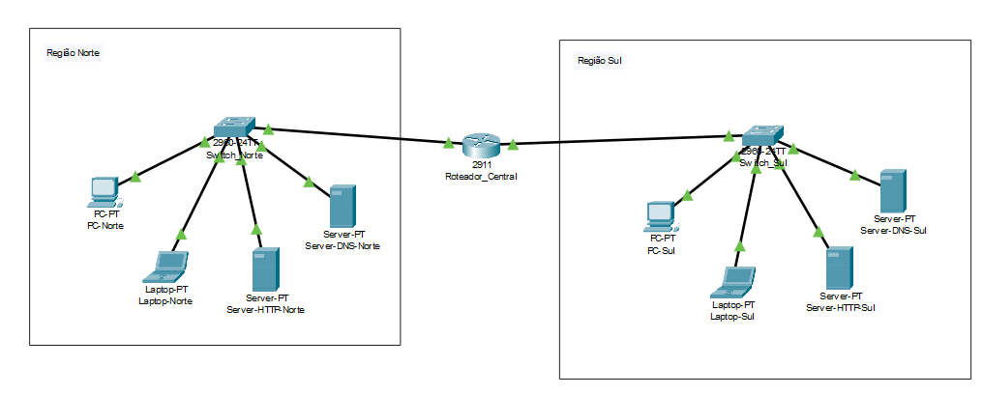

# 5. IMPLEMENTAÇÃO DO FIRETRACK

## 5.1 Servidor Web (HTTP) (Expectativa Final)

O servidor HTTP hospeda a aplicação principal do FireTrack, desenvolvida em tecnologia web responsiva:

**Funcionalidades Implementadas:**

* Dashboard principal com mapa interativo do Brasil
* Visualização em tempo real de focos de calor (dados INPE)
* Sistema de alertas e notificações push
* Relatórios personalizados por região e período
* Interface para upload de imagens de usuários

**Tecnologias Utilizadas:**

* **Frontend:** Tailwind, Typescript (Next.js)
* **Backend:** Next.js
* **Banco de Dados:** MongoDB para dados não-estruturados
* **APIs:** Integração com INPE, NASA FIRMS, OpenWeather

## 5.2 Fluxo de Dados

1. **Coleta:** Sensores e APIs externas enviam dados para região Norte
2. **Processamento:** Algoritmos de IA analisam padrões e riscos
3. **Distribuição:** Dados processados são replicados para região Sul
4. **Visualização:** Interface web exibe informações em tempo real
5. **Alertas:** Sistema envia notificações baseadas em thresholds configurados

## 5.3 Integração com Dados Reais

* **INPE TerrraBrasilis:** Focos de calor e desmatamento
* **NASA FIRMS:** Dados de satélite em tempo quase real
* **MapBiomas:** Histórico de cobertura vegetal
* **IBGE:** Dados socioeconômicos para análise de impacto
* **INMET:** Condições meteorológicas atuais

# 6. TESTES DE CONECTIVIDADE

## 6.1 Testes Realizados no Packet Tracer

# Teste 1: Conectividade básica entre regiões  
PC-Norte> ping 192.168.2.10 (Servidor HTTP Sul)  
Resultado: Sucesso

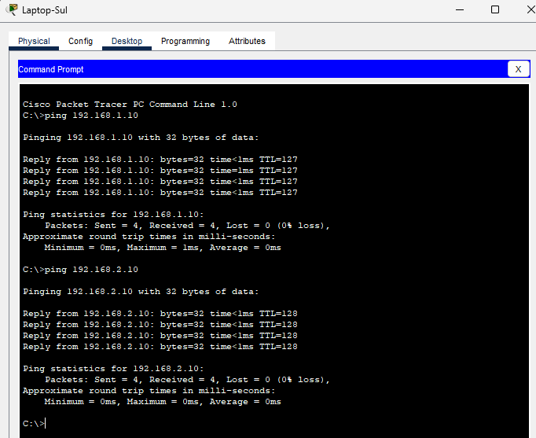  
  
# Teste 2: Resolução DNS  
PC-Norte> nslookup firetrack-sul.local  
Resultado: Sucesso - IP resolvido corretamente – 192.168.2.30

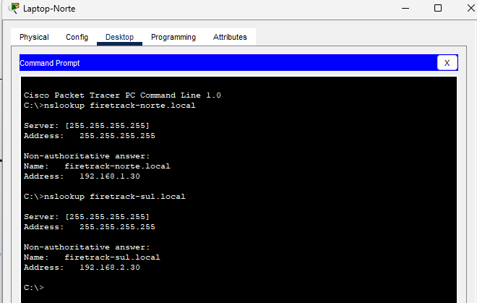

# Teste 3: Acesso ao servidor web  
Notebook-Sul> http://192.168.2.10  
Resultado: Página FireTrack carregada com sucesso

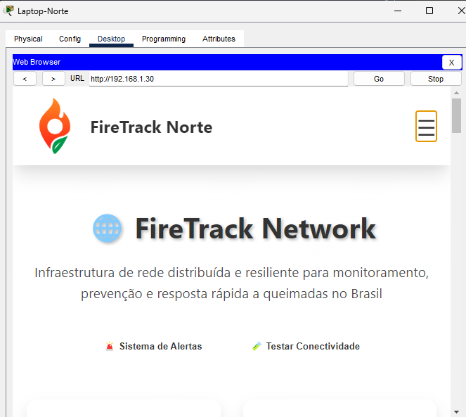

# Teste 4: Failover de conectividade  
Ação: Simulação de falha do link principal  
Resultado: Tráfego redirecionado para link backup em <5 segundos

## 6.2 Métricas de Performance (Expectativa)

* **Latência inter-regional:** ≤ 75ms
* **Disponibilidade do sistema:** 99.9%
* **Throughput mínimo:** 100 Mbps por região
* **Tempo de failover:** < 10 segundos

# 7. CONCLUSÃO

## 7.1 Aprendizados Obtidos

O desenvolvimento do projeto FireTrack Network proporcionou uma compreensão profunda sobre a importância da resiliência em infraestruturas críticas. Aprendemos que:

1. **Redundância é Essencial:** Pontos únicos de falha podem comprometer todo o sistema
2. **Localização Geográfica Importa:** Distribuir recursos reduz riscos concentrados
3. **Automação é Crítica:** Resposta manual pode ser muito lenta em emergências
4. **Integração de Dados:** Múltiplas fontes aumentam precisão e confiabilidade

## 7.2 Impactos das Queimadas na Tecnologia

Os eventos extremos não afetam apenas o meio ambiente, mas também a infraestrutura digital que sustenta nossa sociedade moderna. Data centers, torres de comunicação e cabos de fibra óptica são vulneráveis a:

* **Danos físicos diretos:** Fogo, fumaça e calor extremo
* **Interrupções de energia:** Falhas na rede elétrica regional
* **Problemas de refrigeração:** Ar contaminado e temperaturas elevadas
* **Sobrecarga de demanda:** Migração de serviços para outras regiões

## 7.3 Importância da Tecnologia em Momentos Críticos

A tecnologia não é apenas vítima dos desastres naturais, mas também nossa principal ferramenta para:

* **Prevenção:** Sistemas de monitoramento e alerta precoce
* **Resposta:** Coordenação de equipes e recursos em tempo real
* **Recuperação:** Sistemas de backup e disaster recovery
* **Aprendizado:** Análise de dados para melhorar preparação futura

O FireTrack Network representa um passo importante na direção de infraestruturas mais inteligentes e resilientes, capazes de proteger tanto o meio ambiente quanto os próprios sistemas tecnológicos que utilizamos para essa proteção.

## 7.4 Próximos Passos

* Implementação de sensores IoT especializados
* Integração com sistemas de emergência municipais
* Desenvolvimento de aplicativo móvel para equipes de campo
* Expansão para outras regiões críticas do país

**Referências:**

* INPE - Instituto Nacional de Pesquisas Espaciais
* NASA FIRMS - Fire Information for Resource Management System
* MapBiomas - Projeto de Mapeamento Anual do Uso e Cobertura da Terra
* IBGE - Instituto Brasileiro de Geografia e Estatística
* Cisco Systems - Documentação técnica de equipamentos de rede